Заявка на участь
у І обласномуконкурсі для методистів та завідувачів відділами
позашкільних навчальних закладів
у номінації "Методичні розробки з патріотичного виховання"
Район: Зборівський
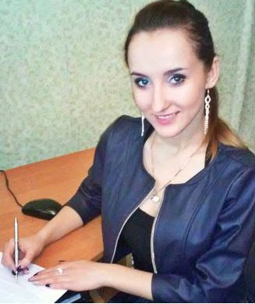ФОТО | ПІБ автора: Владимир Ірина Михайлівна
 | Посада, місце роботи:Методист, Зборівський районний центр дитячої та юнацької творчості
 | Стаж педагогічної роботи: 2 роки 6 місяців
 | Вік: 24
Педагогічне кредо автора: «Щоб дати педагогу іскорку знань, методисту потрібно увібрати ціле море світла»
Тема конкурсної розробки: «Ми - діти рідної землі»
Номінація: «Методична розробка з патріотичного виховання» за напрямком –«Цільова комплексна програма національно - патріотичного виховання позашкільного закладу»
Анотація (де автор коротко формулює основні ідеї та зміст поданої на конкурс методичної розробки):Серед виховних напрямів сьогодні найбільш актуальними виступають патріотичне, громадянське виховання, що відповідають нагальним вимогам і викликам сучасності, так і закладають підвалини для формування свідомості нинішніх і прийдешніх поколінь, які розглядатимуть державу як запоруку власного особистісного розвитку, що спирається на ідеї гуманізму, соціального добробуту, демократії, свободи, толерантності, виваженості, відповідальності, здорового способу життя, готовності до змін.
Програма передбачає творче поєднання праці, таланту з пізнавальною, естетичною, суспільно-громадянською діяльністю, виховує любов до своєї країни, почуття патріотизму і гордості.
Зміст, форми та методи програми будувались на принципах ініціативи та самодіяльності дітей, демократії і гуманізму, розвитку національних традицій, пріоритетності загальнолюдських духовних досягнень і цінностей, на принципах добровільної участі дітей в різних справах.
Зміст (план) розробки:
Розділ І. «Я – людина, ми – родина, дім наш – Україна»
Розділ ІІ.«Україна – це я»
Розділ ІІІ.«Здорова молодь – сильна країна»
Розділ ІV.«Моя земля, земля моїхбатьків»
Контактні телефони, е-mаil: (03540)2-26-87, zboriv.rtsdut@gmail.com
Додаткова інформація

Начальник (завідувач) відділу освіти ___________________ І.Т.Завербний

